Lampiran 02

DOKUMENTASI PENELITIAN

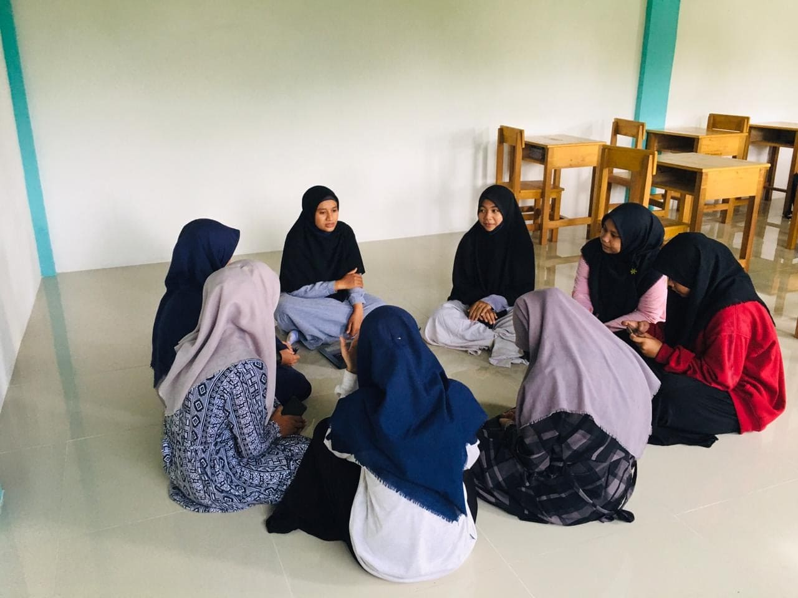

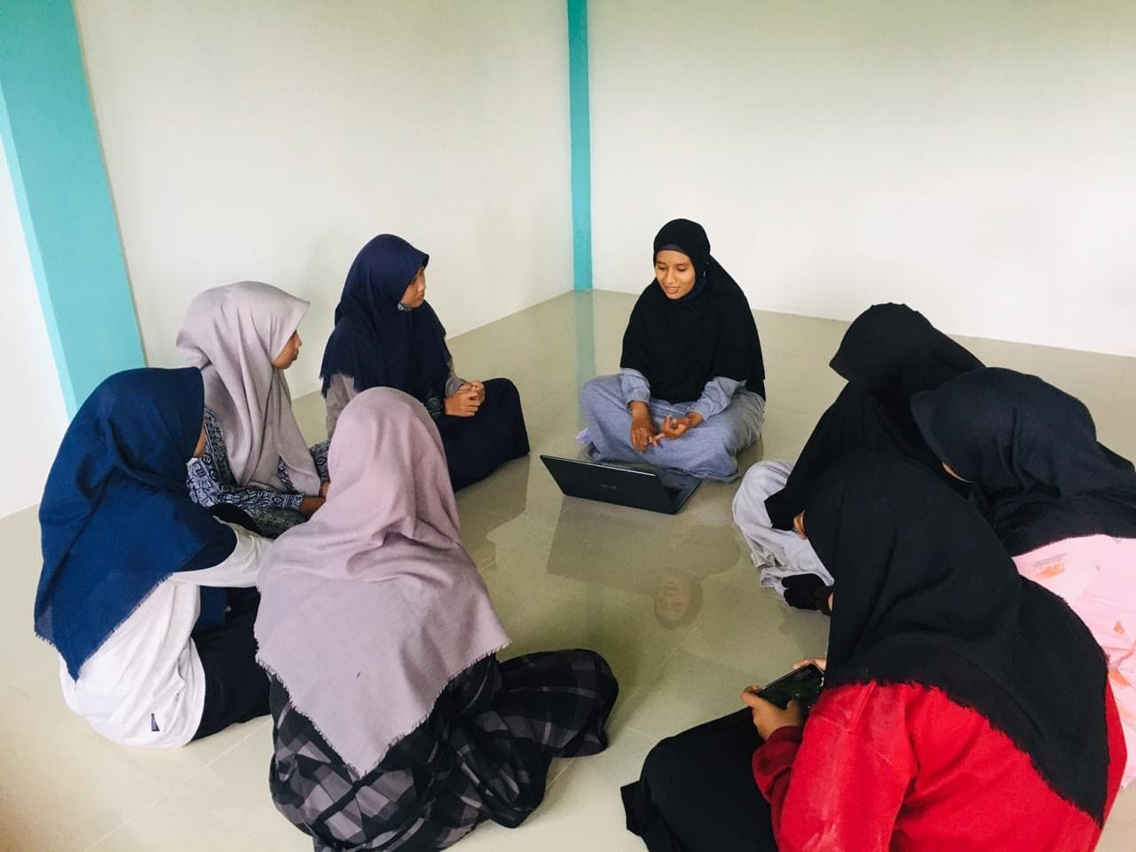

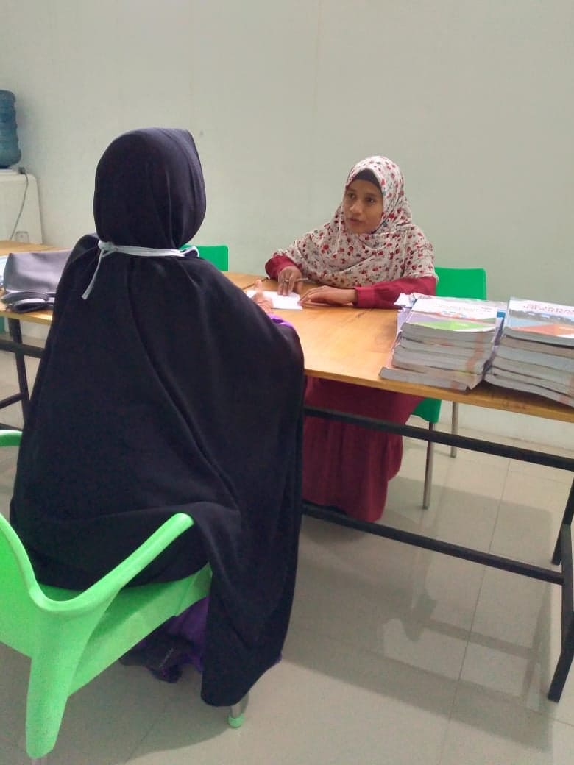

Lampiran 03

RENCANA PELAKSANAAN LAYANAN (RPL)
BIMBINGAN DAN KONSELING
FORMAT KLASIKAL
Satuan Pendidikan : SMAIT Permata Hati Semester, Thn. Pelajaran : I (Gasal) / 2019/2020
Sasaran Kelas : 10 AK Guru BK/Konselor. :
A. | Tugas Perkembangan | : | Mencapai kematangan dalam beriman dan bertaqwa Kepada Tuhan YME
B. | Topik / Tema Layanan | : | Membangun pemahaman pada siswa dalam memahami konsep tawakal
C. | Bidang Layanan | : | Pribadi
D. | Jenis Layanan | : | Layanan kelompok
E. | Fungsi Layanan | : | Pemahaman
F. | Tujuan Layanan | : | - Siswa/i mengetahui makna dari tawakal sesungguhnya  - Siswa/i memiliki sikap tawakal yang benar
G. | Metode | : | Tukar pendapat, ceramah dan Tanya jawab
H. | Waktu Pertemuan, Tanggal | : | 2 Pertemuan X 45 Menit, dan Tgl, ……. dan ……. 20…
 | Tempat Penyelenggaraan | : | Ruang Kelas I ...
I. | Materi | : | - Manfaat tawakal  - Akibat dan Ancaman Jika Tidak ikhtiar dan tawakal  - Sebab-sebab kurang tawakal
J. | Sarana Media / Alat dan | : | LCD, Power Poin Dahsyatnya keutamaan bersyukur
 | Sumber Materi Layanan | : | 1. Al Qardhawi, Yusuf. (1996). Tawakal (penerjemah Khatur Suhardi). Jakarta: Pustaka Al Kautsar.  2. Sayyid, Sabiq. (2010). Membumikan prinsip-prinsip islam(penerjemah Yasir Tajid Syukri).suraaya:karya Agung Offset.  3. Ali, Suryadharma. (2012). Al Qur’an dan Terjemahannya. Jakarta: PT Sinergi Pustaka Indonesia.
K. | LangkahKegiatan
 | - Pendahuluan  (alokasi waktu : 5 menit ) | : | - Guru BK/Konselor mengucapkan salam, dilanjutkan dengan berdo’a, presensi, mengecek situasi & kondisi kelas.  - Guru BK/ Konselormenyampaikantopik / temalayanan kelompok  - Guru BK/KonselormemotivasidenganIce Breaking: agar siswa senang, tertarik, bersemangat, siap mengikuti layanan kelompok  - Guru BK/Konselor menjelaskan tujuan layanan kelompok dan tekhnik role playing dan tugas perkembangan yang akan dipahami  - Guru BK/Konselor menanyakan kepada siswa terkait pelayanan yang diajarkan pada pertemuan sebelumnya.
 | - Kegitan Inti  (alokasi waktu : 35 menit) | : | - Berfikir :  - Guru BK/Konselor mengajak berfikir dengan siswa tanya jawab seputar tawakal  - Guru BK/Konselor mengajak curah pendapat pada siswa tentang tema “memahami konsep tawakal”  b. Merasa :  - Guru BK/Konselor mengadakan diskusi bersama siswa terkait perasaannya yang mereka hadapi tentang pemahaman tawakal  - Guru BK/Konselor memberi kesempatan kepada siswa untuk bertanya/komentar mengenai hal yang belum dapat dipahami dan memberikan ide atau gagasan yang ingin disampaikan/ dirasakan.  c. Bersikap  - Guru BK/Konselor menanyakan pada siswa apa saja yang telah ia ambil sikap terhadap usaha memahami pemahaman pada konsep tawakal  - Guru BK/Konselor memberi kesempatan pada siswa lainnya menanggapi/mensikapi pertanyaan siswa lainnya.  d. Bertindak  - Guru BK/Konselor menanyakan pada siswa apa saja yang telah ia ambil tindakan untuk memahami konsep tawakal  - Guru BK/Konselor memberikan motivasi pada siswa yang belum bertindak aktif, positip dalam memahami konsep tawakal  e. Bertanggungjawab  - Guru BK/Konselor memberi kesempatan kepada siswa untuk bertanya/komentar mengenai hal yang belum dapat dipahami dan memberikan ide atau gagasan yang ingin disampaikan/ dirasakan, untuk mengambil sikap bertaggungjawab.  - Guru BK/Konselor menanyakan pada siswa apa saja yang telah ia ambil tindakan yang dapat dipertanggungjawabkan untuk menmahami konsep tawakal
 | 3. Penutup  (alokasi waktu : 5 menit) | : | - Guru BK/Konselor bersama-sama dengan siswa menyimpulkan isi tema yang telah disampaikan.  - Guru BK/Konselormendorong siswa agar yang belum berperan aktif dalam kegitan, supayaberperanaktif  - Guru BK/Konselormenutup pertemuan dengan berdoa bersama dan salam.
L | Rencana Penilaian | : | Menggunakan instrumen: Laiseg, Laijapen dan Laijapang
 | 1. Penilaian Proses | : | Guru BK/Konselor melakukan penilaian terhadap proses pelaksanaan layanan kelompok format klasikalnya, yaitu menilai keaktifan/ semangat / antusias konseli.
 | 2. Penilaian Hasil | : | Guru BK/Konselor melakukan penilaian terhadap proses pelaksanaan layanan kelompok format klasikalnya, yaitu :  - Pemahaman baru apa yang diperoleh konseli ? (Understanding)  b. Bagaimana perasaan positif konseli ? ( Confort )  c. Apa rencana tindakan yang akan dilakukan konseli ? (Action)
M | Tindak Lanjut | : | 1. Satu minggu setelah layanan, dipantau dengan memberikan penilaian jangka pendek ( Laijapen ).  2. Satu bulan setelah layanan, dipantau denganmemberikan penilaian jangka panjang ( Laijapang ).  Konseli yang mengalami KES-T &membutuhkan bantuan, makaKonselor atau guru BK segera memberikan layanan sesuai jenis layanan Bimbingan dan Konseling.

